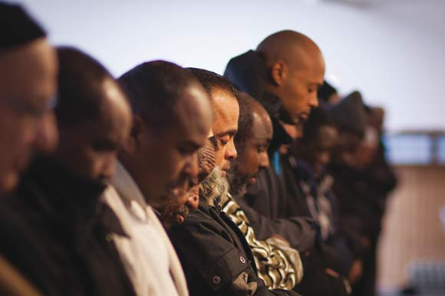



Program for religionsekskursion 8/1, 2026
2e & 2z
Kl. 8.30: Afgang fra Viborg Katedralskole (Olufs Bakken)

Kl. ca. 10-11: Besøg buddhisttemplet i Tilst (Havkærvej 88, 8381 Tilst) Rundvisning og dialog m. Hanh + munk

11.30- 13: Vi overværer Dhur (middagsbønnen i Fredens moské) Herefter er der spørgsmål og dialog med repræsentant fra Fredens Moské.

13-14: Frokost i Bazar vest

Herefter retur til Viborg. Ankomst ca. kl. 15

OBS: Husk at medbringe en lille snack, da vi først spiser efter frokost kl. 13.

Herligheden koster 90 kr., der bedes overføres via MobilePay til:
168678

Jeg glæder mig til en hyggelig ekskursion,
De bedste hilsner fra Kasper

